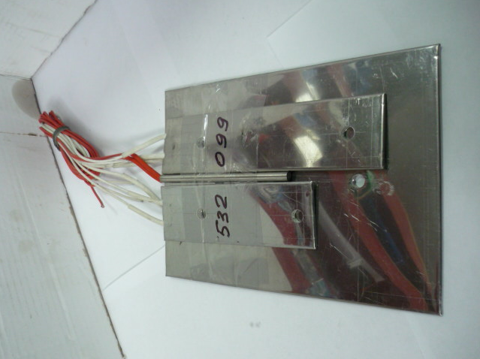

Код из 1С | Артикул | Наименование/ Бренд/  Поставщик | Габариты,  Д*Ш*В  мм | Масса,  гр | Материал | Место установки/Назначение
F0071140 | 532099 | Комплект тэнов 532099 | Плиты:  170*240*4  50*200*3  50*150*3  Тэн:  L=130  d=7,5 |  | Металл | Кромкооблицовочные станки
 |  | Россия

